ДИВЕРСИФИКАЦИЯ ТЕХНОЛОГИИ ЛАЗЕРНОЙ ОБРАБОТКИ ДЛЯ ПОВЫШЕНИЯ КАЧЕСТВА И ПРОДУКТИВНОСТИ ЗЕРНОВЫХ КУЛЬТУР
Е.П. Силютина, Р.Р. Саубанов, В.В. Звездин
ФГБОУ ВПО «Камская Государственная Инженерно-Экономическая Академия», Набережные Челны, Россия. SiLya325@mail.ru

Значимость метода лазерной обработки имеет целый ряд преимуществ перед физическими и химическими способами предпосевной подготовки семян. Это повышение качества с/х продукции, возможность снижения нормы высева; безопасность обработки; кратковременность воздействия. Но такая технология обработки является весьма дорогостоящей и поэтому широко не используется в хозяйствах России. Расширение технологии лазерной обработки в различных отраслях народного хозяйства и переориентация ее в технологии по повышению качества и продуктивности зерновых культур является решением важной хозяйственной задачи.[1]
Такая технология облучения зерновых культур преимущественно снижает трудоемкость и исключает повреждения семенного материала, поскольку устройство обладает рядом преимуществ по сравнению с другими способами обработки.[2] Наиболее близким по технической сущности и обработке семенного материала применили сканирующее устройство управления лучом лазера красный видимый луч гелий - неонового лазера с длиной волны 632-670 нм, с длительностью облучения 8 мин. Диаметр луча обрабатываемого сканирующее устройство до 10 мм; расстояние от устройство до образцов для различных режимов разное (около 200 мм.).
Показатели всхожести образцов при различных режимах обработки представлены на рисунках 1 - 3, индикаторные диаграммы периодов прорастания на рисунках 4 и 5. [3,4]
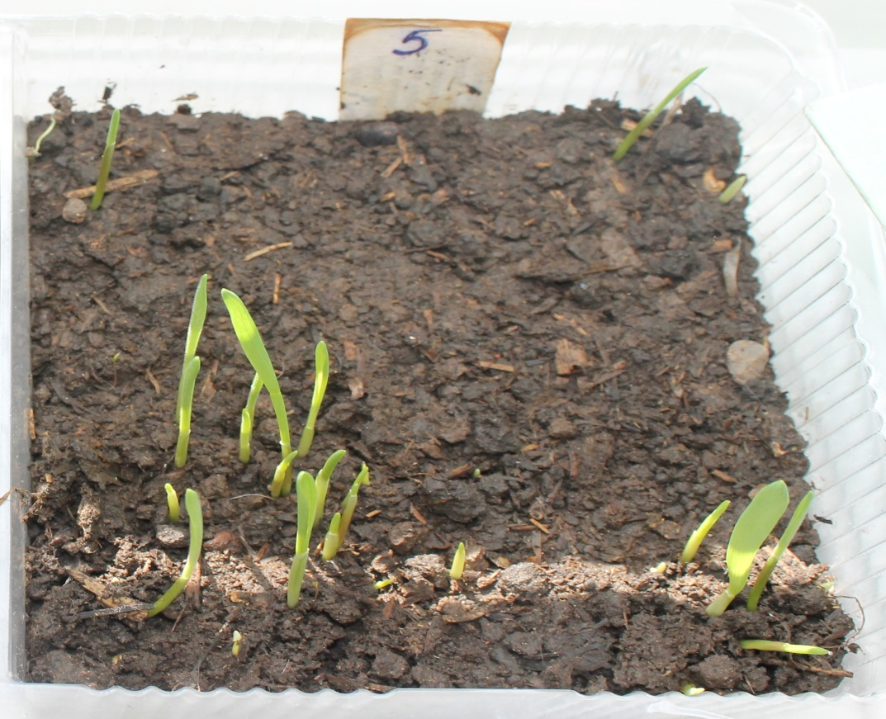 | 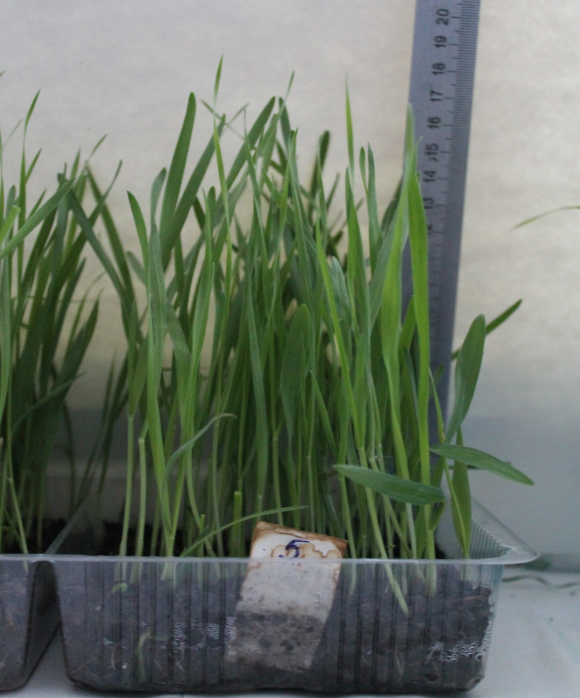 | 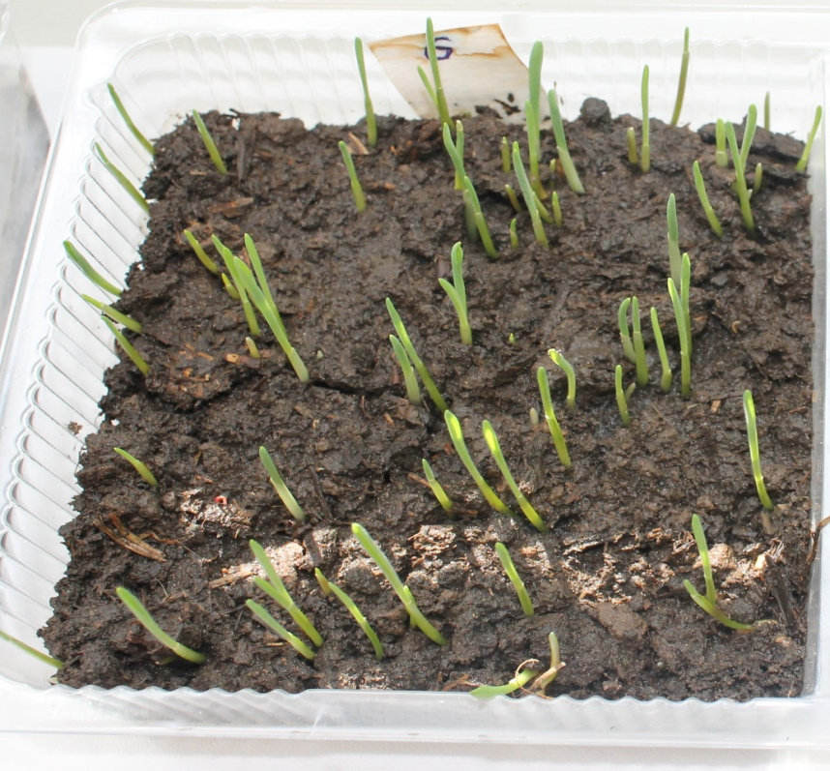 |  | 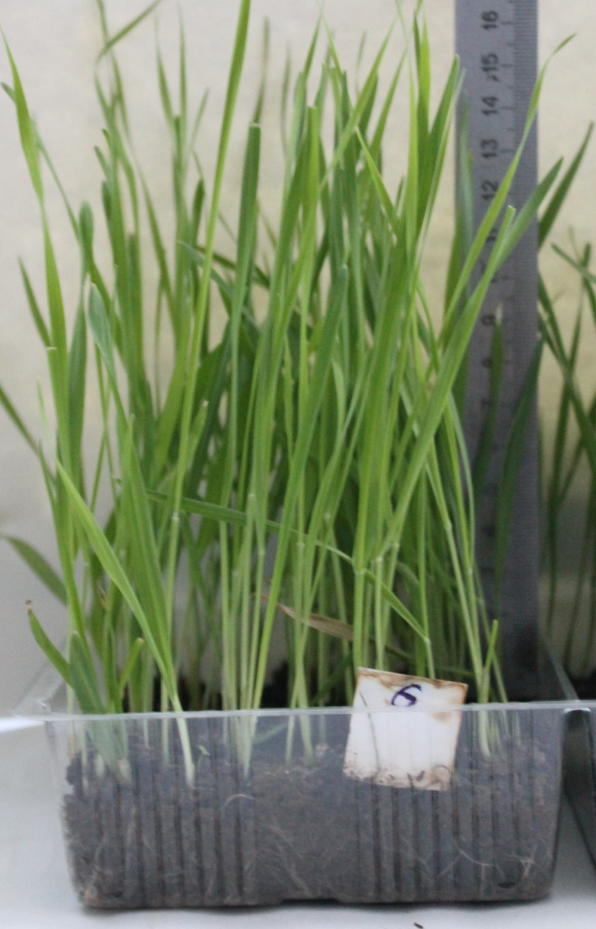
а) | б) | а) |  | б)
Рисунок 1 - Всхожесть образца 5, при скорости сканирования 200 мм/м |  | Рисунок 2 - Всхожесть образца 6, при скорости сканирования 140 мм/м
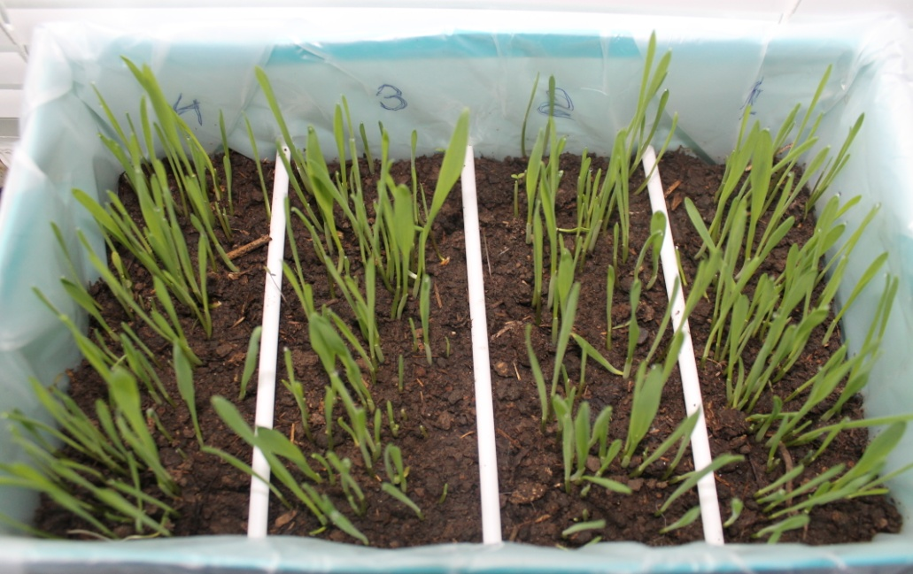 |  | 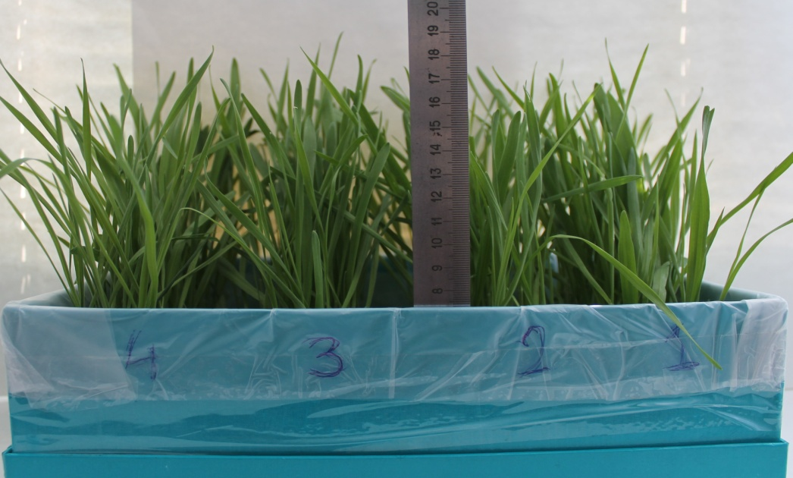
Рисунок 3 - Всхожесть образцов 1-4 в различные периоды всходам
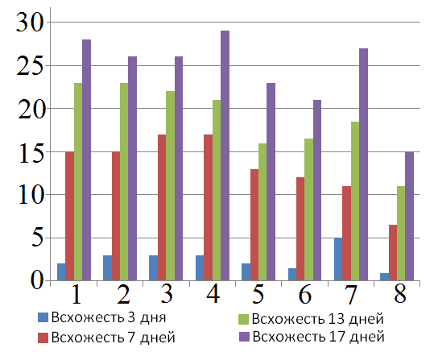 |  |  | 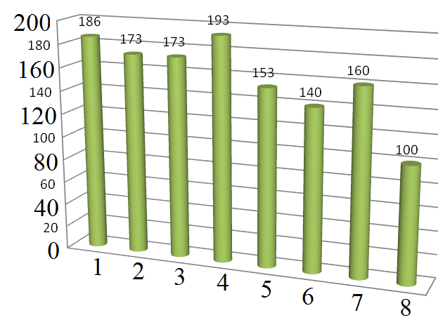
Рисунок 4 - Всхожесть семян пшеницы на разный период прорастания |  |  | Рисунок 5 - Всхожесть семян пшеницы в процентах
Результаты исследования показывает, что образцы, подвергшие лазерному воздействию, прорастают интенсивнее. Всхожесть семян опытных образцов по сравнению с контрольными соответственно 50% и 93%. Энергия прорастания и всхожесть экспериментальных семян увеличилась по сравнению с контрольной партией. Опытные проростки намного выше, мощнее проростков контрольного образца.

ЛИТЕРАТУРА

[1] А.с. 1059996 приоритет от 09.07.81. Фотоэлектрический датчик углового положения вращающихся объектов / Звездин В.В., Алеев Р.М., Мухамедяров Р.Д., Кусюмов А.Н., Суторин А.М. ,Юлин С.Н., Ямановский Б.М.
[2] А.с.№ 1610706 приоритет от 06.03.90, «Система автоматического управления лазерным технологическим комплексом» ,/Звездин В.В., АсановА.3.
[3] Дипломная работа « Исследование влияния лазерного излучения на всхожесть семенного материала», Силютина Е.П.
[4] Исследование влияния лазерного излучения на всхожесть семенного материала /Е.П. Силютина, Р.Р. Саубанов, В.В. Звездин // Онлайновый электронный научно-технический журнал «Социально - экономические и технические системы» / №1(61) Наб. Челны: ИНЭКА, 2012. http://www.sets.ru.

